Становление ценностного отношения к природе средствами краеведения у детей дошкольного возраста

Во всех областях жизни современному человеку не обойтись без инноваций.
В концепции федерального государственного образовательного стандарта дошкольного образования отражены обновленные подходы к образовательному процессу, учтены передовые традиционные подходы и инновационные идеи организации образовательного процесса с детьми дошкольного возраста.
При входе нового нормативного документа всегда происходит осмысление возможностей. Проблемно – ориентированный анализ показал, что в содержании образовательной области «Познавательное развитие» ФГОС ДО отсутствует целое направление «Экологическое воспитание», именно поэтому, мы решили направить свои силы на разрешение данной ситуации.

В начале третьего тысячелетия стало очевидно, что бурное развитие научно-технического прогресса отрицательно отразилось на состоянии окружающей среды. Лишь в последние десятилетия, когда природа стала жестоко мстить за причинённый ей ущерб мы стали анализировать свои поступки и пересматривать моральные ценности. Жить в гармонии с природой и уважать любое проявление жизни на Земле – вот необходимые условия для развития человеческого общества.

Экологическое образование всегда было неотъемлемой частью дошкольной педагогики.
Вопрос «Чему учить?» очень сильно зависит и от господствующих в обществе взглядов, в частности, на взаимоотношения человека и природы. Долгое время человек считался «мерой всех вещей», а природа рассматривалась всего лишь как средство, обеспечивающее его существование. Именно поэтому и в настоящее время существует некоторое противоречие между целями, задачами экологического образования дошкольников и определением его содержания. Оно проявляется в выборе объектов, методик.
«Что получается?» Цели и задачи экологического образования базируются на новой, экологической парадигме (био- (эко)-центризме), а отбор содержания и методик для экологического образования дошкольников нередко производится на основе старой, антропоцентрической Эта проблема очень актуальна для дошкольного образования.
Итак, многие годы в нашем обществе преобладал потребительский, антропоцентрический подход к постановке и решению проблем, в том числе и в образовании. Главная особенность такого подхода — человек — «мера всех вещей», «властелин и хозяин» природы, способный изменять ее для своих потребностей. Экологическое образование требует перехода к новой парадигме экологических и традиционных ценностей, к системе взглядов, которая строится на основе био- (эко-)центризма. Такой подход подразумевает, что при решении любых проблем приоритет отдается не социально-экономическим, а природным факторам. Конечной целью такого подхода все равно является человек, но не прямо, а опосредованно, через сохранение его среды обитания.
Проанализируем таблицу: в ее левой колонке даны примеры из методической литературы по экологическому образованию дошкольников (отражают старый подход), в правой — возможные варианты трактовки указанных примеров с позиции новой парадигмы (экоцентризма - биоэтики).

Экологическое образование

Старая (традиционная) парадигма | Новая (биоцентрическая) парадигма
Природа (лес) дает нам ягоды, грибы, поэтому мы должны ее беречь | Природа — “дом” для живых существ, в том числе и человека, самоценность природы
Дерево дает нам древесину  Чем ценна ель?  Сосна имеет большое народно-хозяйственное значение | Дерево — “дом” для животных, его связь с другими растениями, значение для очищения воздуха, эстетическое, познавательное значение, роль в жизни человека
Грибы съедобные и несъедобные, ядовитые | Роль грибов в круговороте веществ (на ближайших примерах — в саду, парке, в лесу) и в жизни других организмов — связи с деревьями, животными
Помогать природе, улучшая ее, приумножать богатства | Учитывать законы природы, действовать в их рамках, помогать прежде всего организмам, которые живут в измененной среде, рядом с нами
Сурки не наносят большого вреда растениям | Сурки питаются растениями
Вредные и полезные организмы,  опасные и съедобные,  красивые и некрасивые | Роль каждого организма в природе (на отдельных примерах), их мест в пищевых цепочках, их самоценность
Акцент на выращивании культурных растений | Акцент на общении с объектами естественной природы
Срезание веток, сбор гербария, отлов диких животных для коллекций и наблюдений в детском саду | Организация наблюдений за объектами непосредственно в природе, без нанесения ущерба организмам

Налицо наличие противоречий между обновленными требованиями общества к формированию основ экологического сознания у детей дошкольного возраста и существующей системой методов, приемов, форм организации воспитания, результативностью этого процесса в дошкольном учреждении.
В рамках инновационной деятельности мы прежде всего сделали обзор методической литературы по данной тематике. Качественно организовать образовательный процесс нам помогает: учебно – методическое пособие по краеведению «Давайте сохраним»… под. ред. О. Р. Меремьяниной, С. А. Суворовой, Барнаул 2007. и
Это пособие послужили основой, дополнением послужили методическое пособие по познавательному развитию детей 4-7 лет «Окружающий мир» под ред. С. К. Шишкиной …
Интернет ресурсы помогают нам изучить опыт других регионов, скорректировать свою деятельность и пройти свой путь развития.
Проходившая в апреле 2014 года Региональная методическая школа впервые продемонстрировала первые результаты нашего развития. Наши педагоги представили несколько занятий по биоэтике, провели ряд презентаций предметно пространственной развивающей среды.

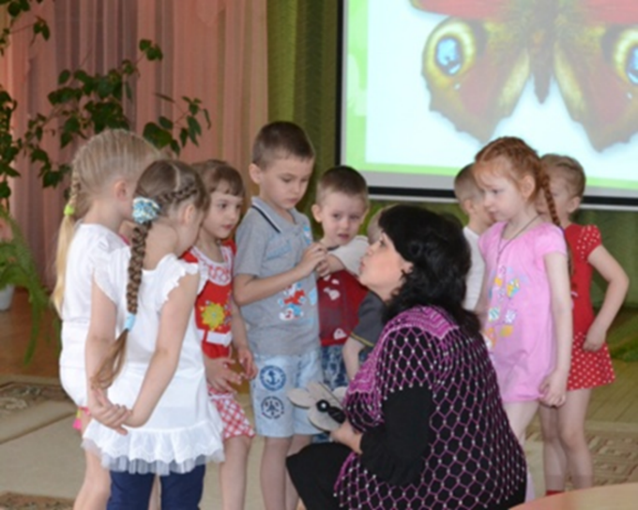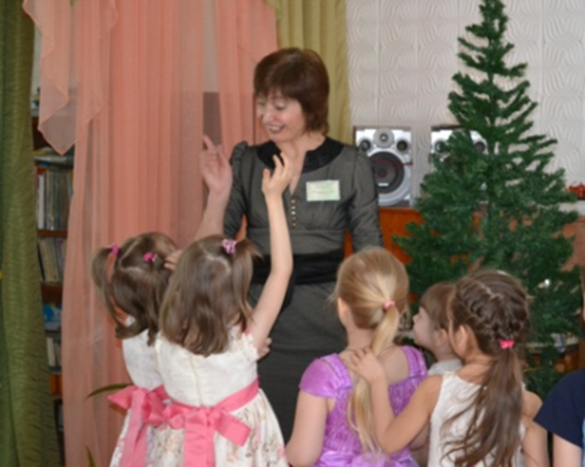

За прошедший год в ДОУ была разработана программа по биоэтике, а педагоги, входящие в состав экспертной группы по данному направлению, составили перспективный план и работают над содержанием занятий, элементов совместной с детьми образовательной деятельности. Тематика занятий обусловлена региональным компонентом.
Кроме того, на сегодняшнем этапе мы стараемся уделять больше внимания планированию и созданию условий для организации воспитательно – образовательной работы по экологическому воспитанию детей на материалах краеведения.
Занятия программы включают тематические игры, предполагают создание проблемных ситуаций, в решение которых вовлекается ребенок. Воспитание и обучение дошкольников проходит на положительных примерах, одновременно используются в работе три подхода:
- запрещающие,
- разрешающие (например, цветы рвать нельзя, но можно их нюхать, любоваться ими; жуков собирать нельзя, но можно наблюдать за ними) и
- рекомендательные (поливать растения на клумбе, вешать кормушки на деревьях и т.п.).
Дети одновременно получают знания о происходящих в природе процессах и учатся сострадать, проявлять доброту и милосердие. Методы, используемые на занятиях, включают игры (сюжетно-ролевые, режиссерские, дидактические, настольно-печатные, интеллектуальные), активное наблюдение и беседу, экскурсию, творческое конструирование, труд в природе.
Занятия построены в технологии диалогового общения. Стоит отметить эффективность применения данной технологии в экологическом воспитании, особый доверительный тон в общении с детьми, интересный и разнообразный фактический материал для проведения занятия.

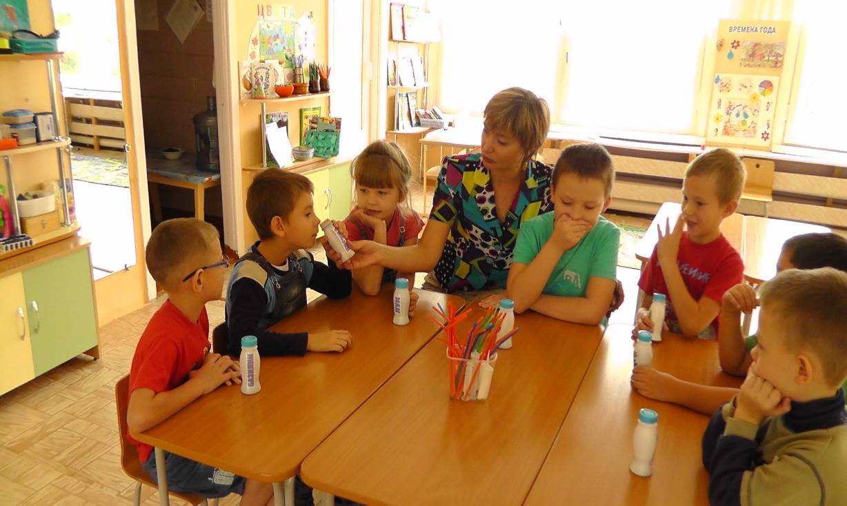

Ценно то, что именно в диалоге происходит формирование самостоятельного мышления и коммуникативной компетенции детей, а воспитатель, как опытный дирижер, задает нужный тон, определяет ход занятия, по крупицам выстраивая понимание ценности жизни растений на Земле.

Логическим продолжением занятий являются наблюдения на участках детского сада, работа с элементами «Экологической тропы», посещение Экологического центра.

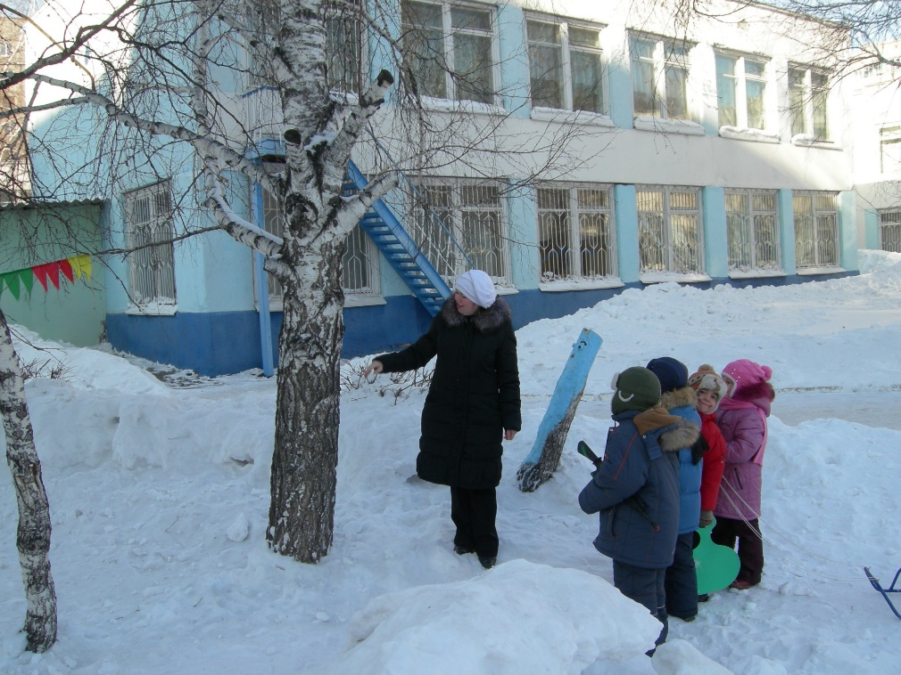

Именно на таких занятиях с живыми объектами формируется новое отношение к окружающему миру, воспитывается потребность беречь все живое, развивается умение видеть красоту природы в чуть заметных оттенках окраски, в хрупкости и ранимости.
На наш взгляд экологическое воспитание предполагает прежде всего формирование у ребенка эмоционального, бережного отношения к объектам живой природы, способности видеть их красоту, а не детальное знание особенностей каждого вида животного.

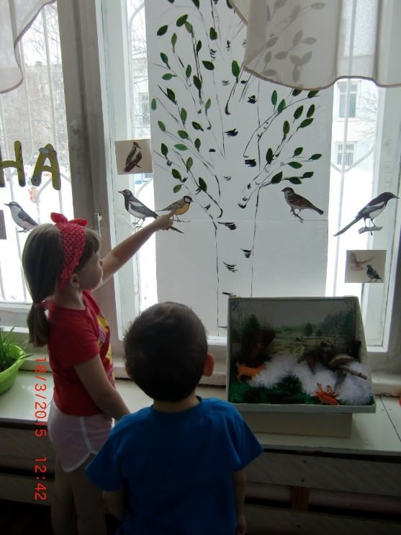
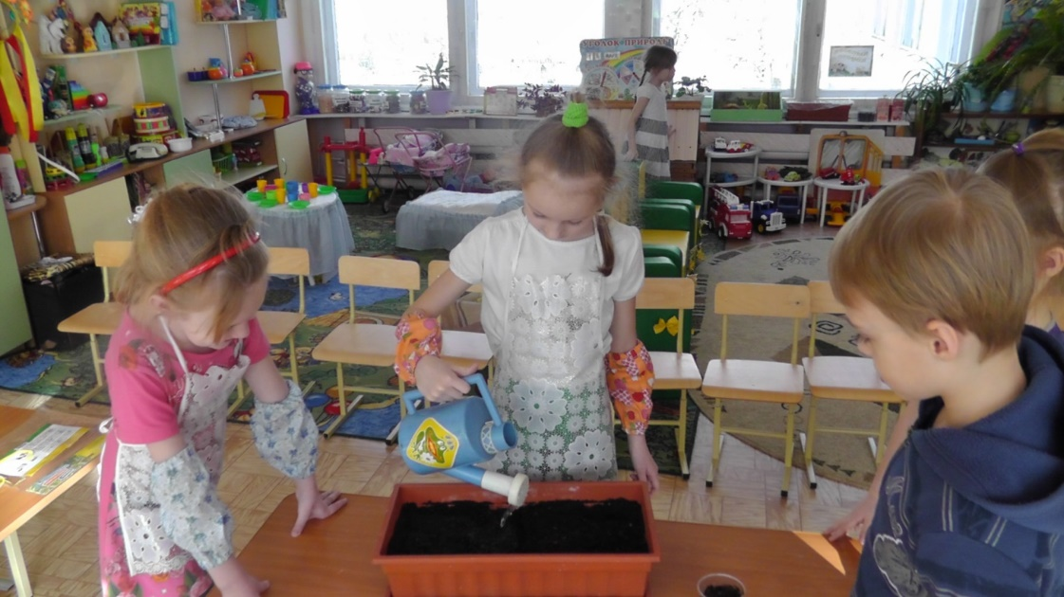

Бесспорно, мы должны объяснять детям, как используются природные ресурсы, что они значат для человека. Но прежде всего следует сказать о самоценности природы, а лишь затем — о том, как мы ее используем. Несомненно, восприятие красоты природы усиливает эмоциональное к ней отношение ребенка, является крайне важным воспитательным моментом. Однако с точки зрения экологического образования необходимо еще и показать ребенку, что внешний вид любого организма — это его приспособление к жизни в определенных условиях, научить видеть красоту как проявление целесообразности, понимать необходимость существования любого организма независимо от наших симпатий и антипатий. Не обязательно любить всех животных, но уважать все формы проявления жизни — необходимо.

